**حل أسئلة الأنشطة والتقويم وحدة قضايا أسرية**

الدرس الأول: الخلافات الزوجية (أسباب وحلول)

**نشاط 1 ص108**

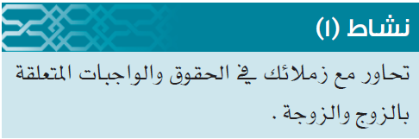

**إعداد الأستاذة: بدرية الخماسي**

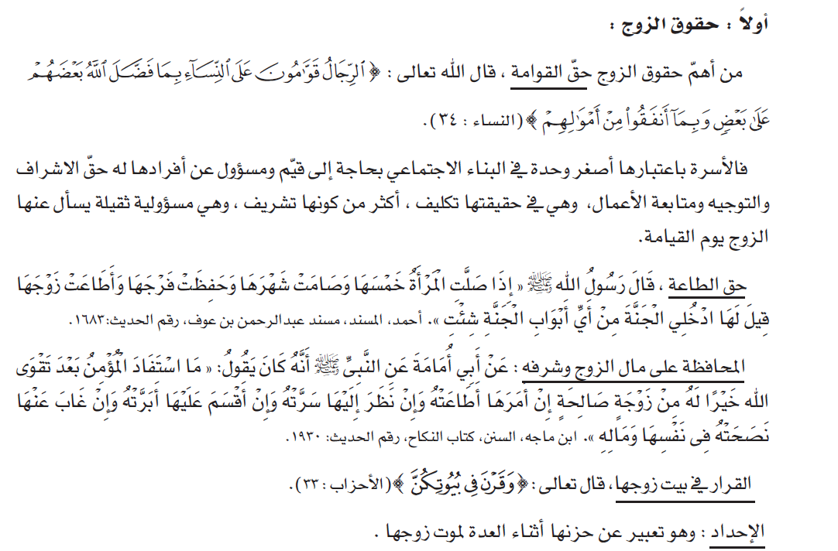

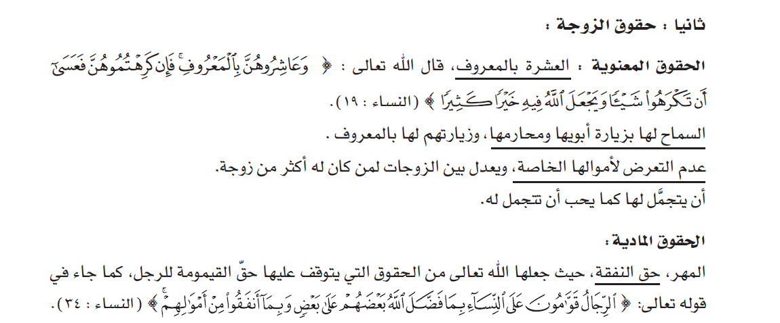

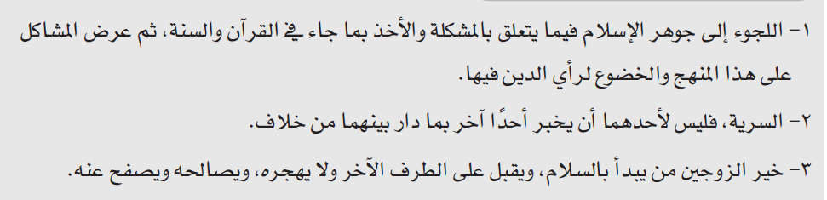**نشاط 2 ص 109**

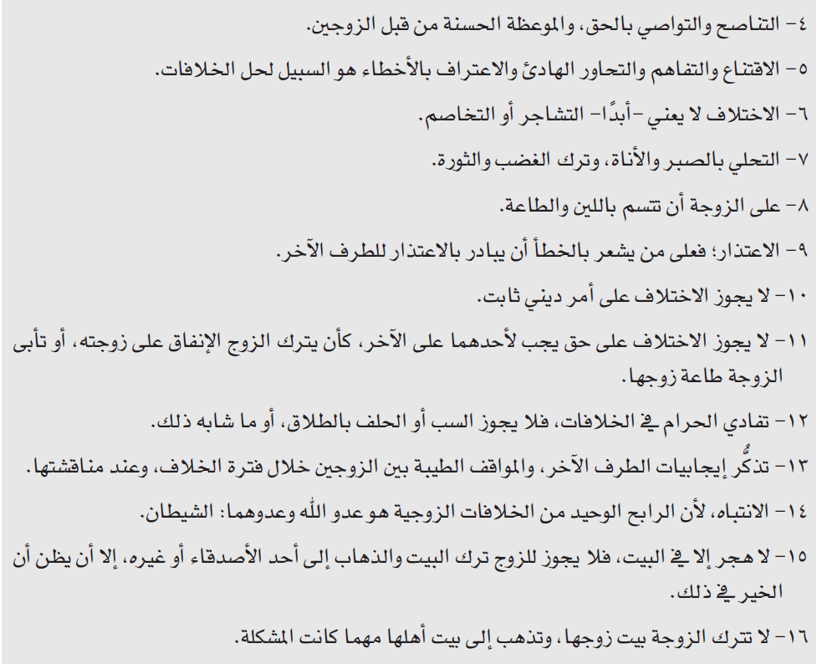

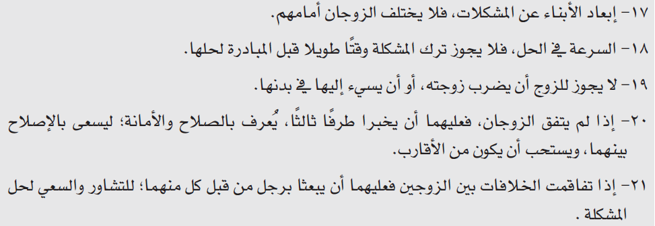

**التقويم والأنشطة ص 110.**



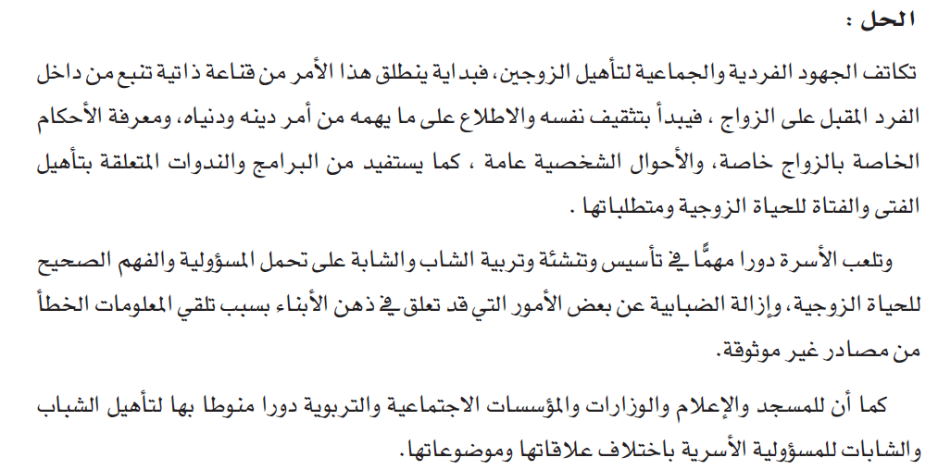

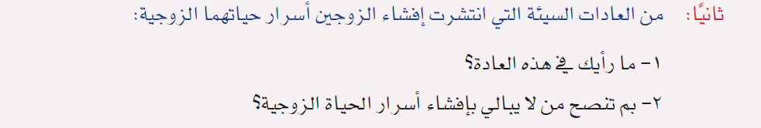

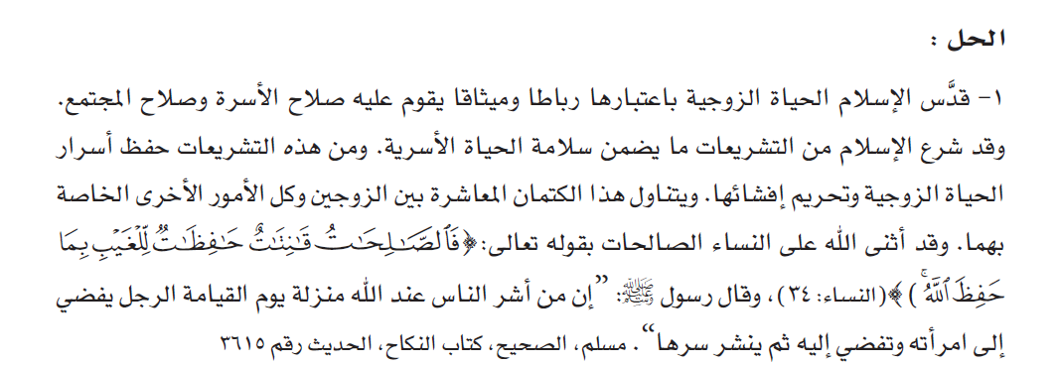

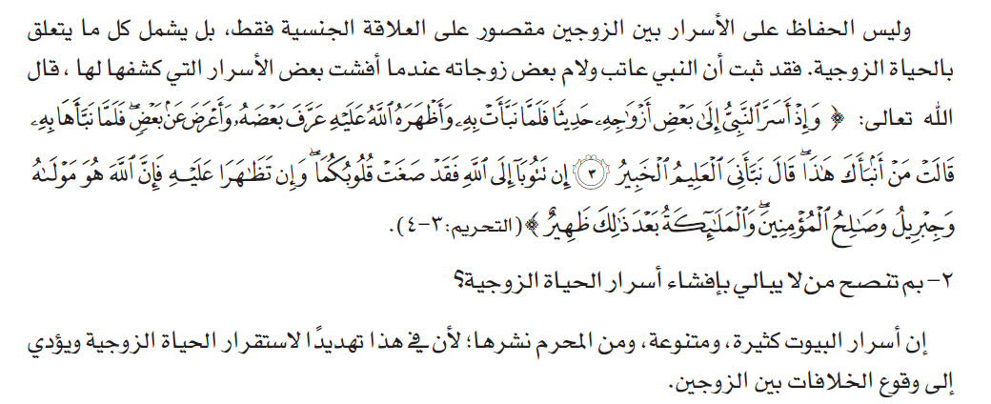

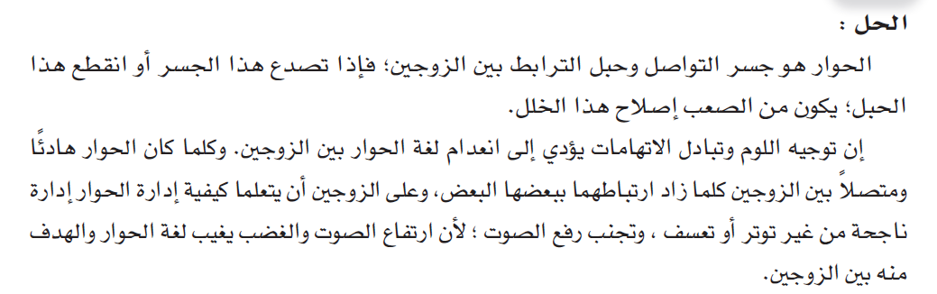



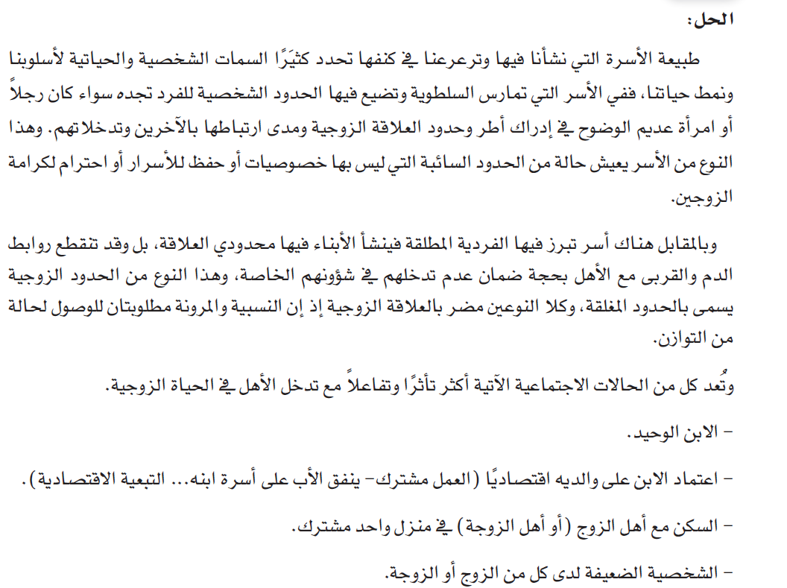

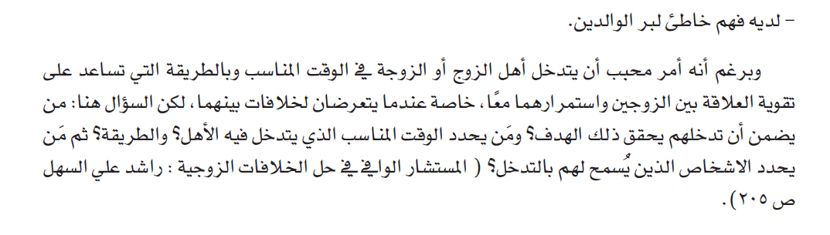

الدرس الثاني : الطلاق

**نشاط 1 ص113.**



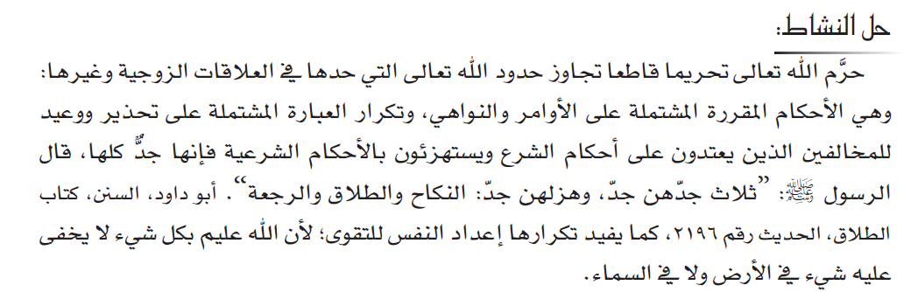

**نشاط 2 ص114.**

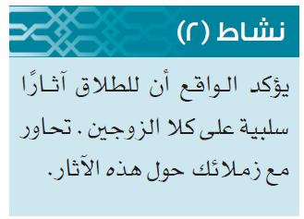

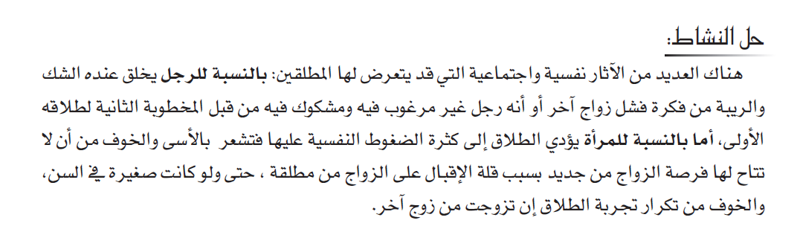

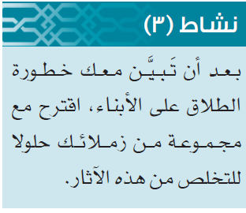**نشاط 3 ص114.**

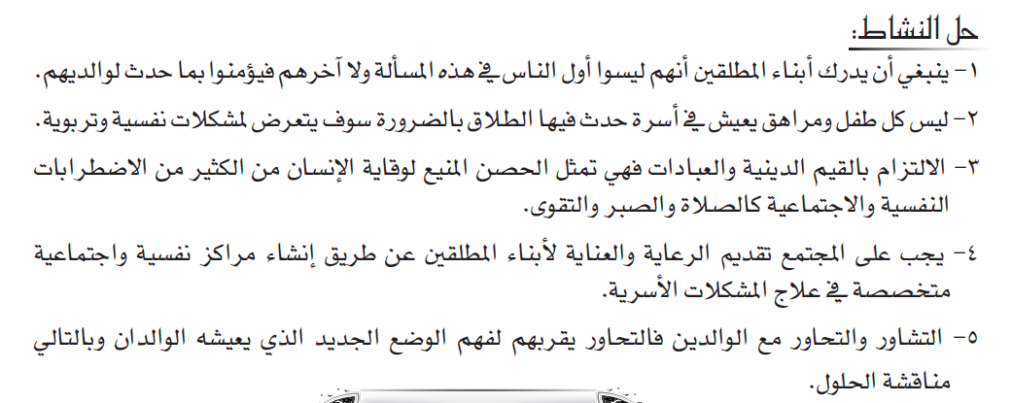

**التقويم والأنشطة ص115.**

**أولا: ص115.**

**1)(ج) تصبح المطلقة أجنبية.**

**2)(ب)ما اتفقت عليه معه.**

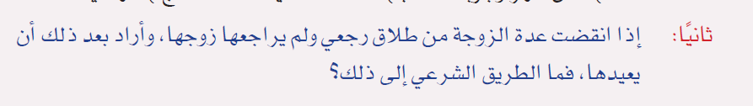



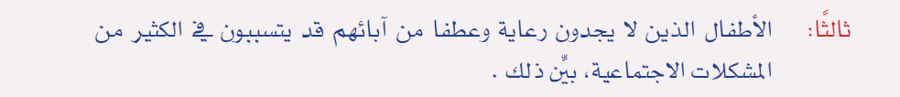

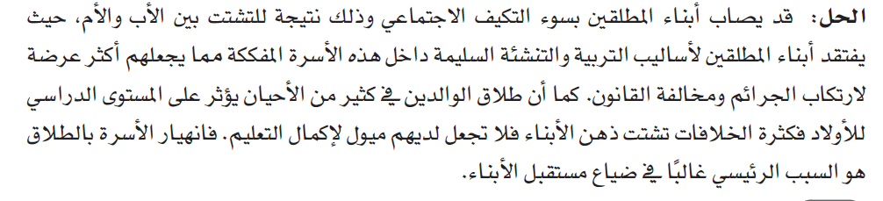



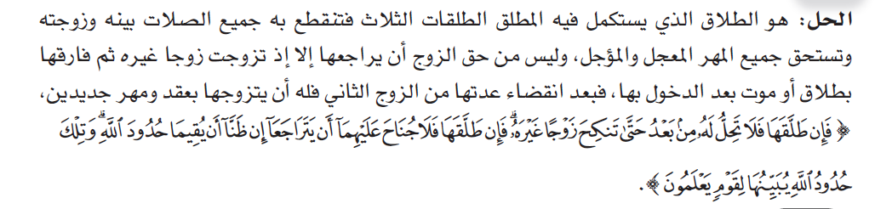

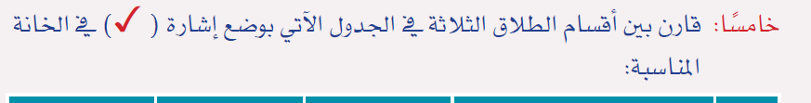

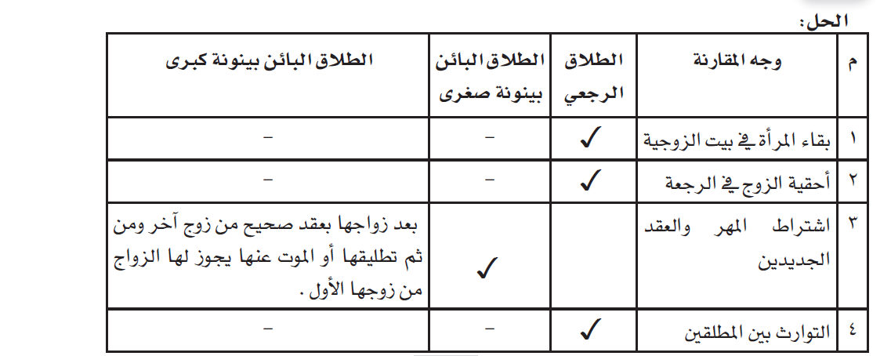

**الدرس الثالث: الرجعة والعدة ص 116**

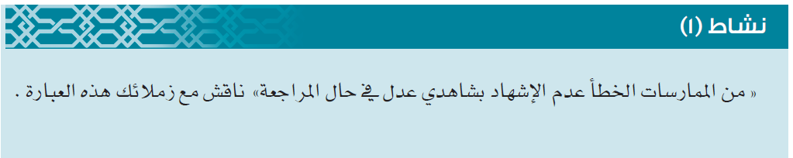**نشاط 1 ص118.**

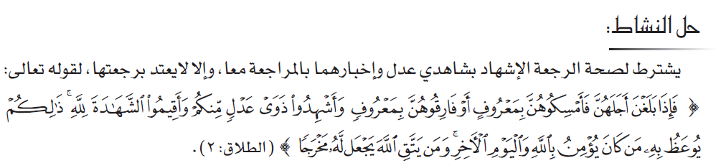

**نشاط 2 ص118.**

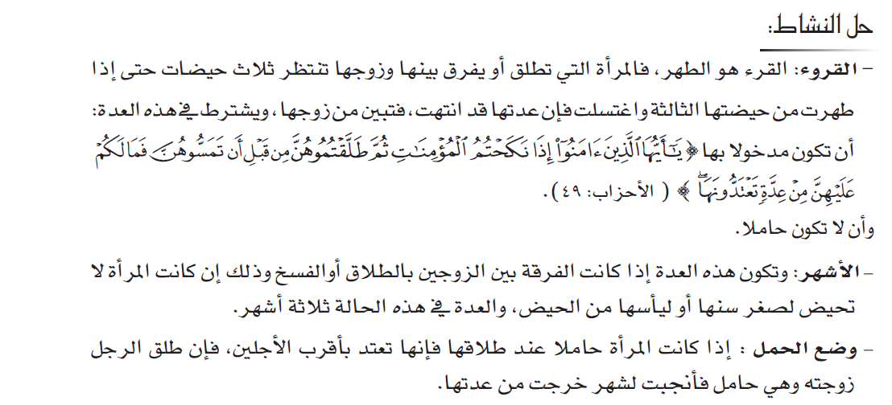

**التقويم والأنشطة ص 120.**

**أولا: ص120**

**1)(أ) ثلاثة أشهر**

**2)(ب) قبل وضع الحمل.**

